Съемные грузозахватные устройства вилочных погрузчиков
Электро- и автопогрузчики снабжаются различными быстросменными грузозахватными устройствами, монтируемыми на плите каретки грузоподъемника вместо вил. Для укладки грузов на высоту более 4,5 м применяются специальные плиты.
На рисунке 55 показаны грузозахватные устройства для перегрузки штучных, пакетированных грузов и контейнеров. Безблочная крановая стрела (рисунок 55, а) служит для перегрузки тяжеловесных грузов и контейнеров автопогрузчиками. Она состоит из горизонтальных швеллеров, внутри которых перемещается роликовая тележка 7 с крюком 2, приводимая в движение при помощи шарнирно-рычажного механизма 3 и специального гидроцилиндра 4.
Для малогабаритных электро- и автопогрузчиков применяются более простые конструкции крановых безблочных стрел (рисунок 55, б), у которых вручную перемещают крюк при необходимости изменения вылета стрелы, фиксируя его в определенных местах горизонтальной балки.
При перегрузке пакетированных штучных грузов для сталкивания грузов с вил или натаскивания на вилы применяется сталкиватель (рисунок 55, в), решетка 1 которого под действием гидроцилиндров перемещается вдоль нормальных вил и выходит за концы их до 50 мм.
Грузоподъемность погрузчика со сталкивателем не должна составлять менее 80% номинальной его грузоподъемности. Сталкиватель 1ПРЗ-1 грузоподъемностью 0,75 Т при расстоянии центра тяжести груза до передней плоскости сталкивающей рамки 500 мм со сталкивающим усилием 4,9 кг изготавливается Свердловским заводом им. М. И. Калинина.
Для перегрузки бухт проволоки барабанов, рулонов, автомашин, труб, пакетов в деревянных и картонных ящиках с укладкой на рейках без поддонов применяются штыревые грузозахватные устройства (см. рисунок 72, в). Штыри 3 монтируются на плите каретки погрузчика, а для предохранения от развала штучных грузов, сформированных в пакет, и обеспечения устойчивого их положения при транспортировании применяются гидравлические прижимы 2. Эти устройства применяются как отдельные виды захватов, так и в комплексе, как это показано на рисунке 72, в. Для работы с вилами прижимы изготовляет Бердянский опытный завод подъемно-транспортного оборудования, а комплексное устройство, (штыри, сталкиватель и прижим) изготовляется Хомяковским механическим заводом.
Грузозахватные устройства для штучных, пакетированных грузов и контейнеров

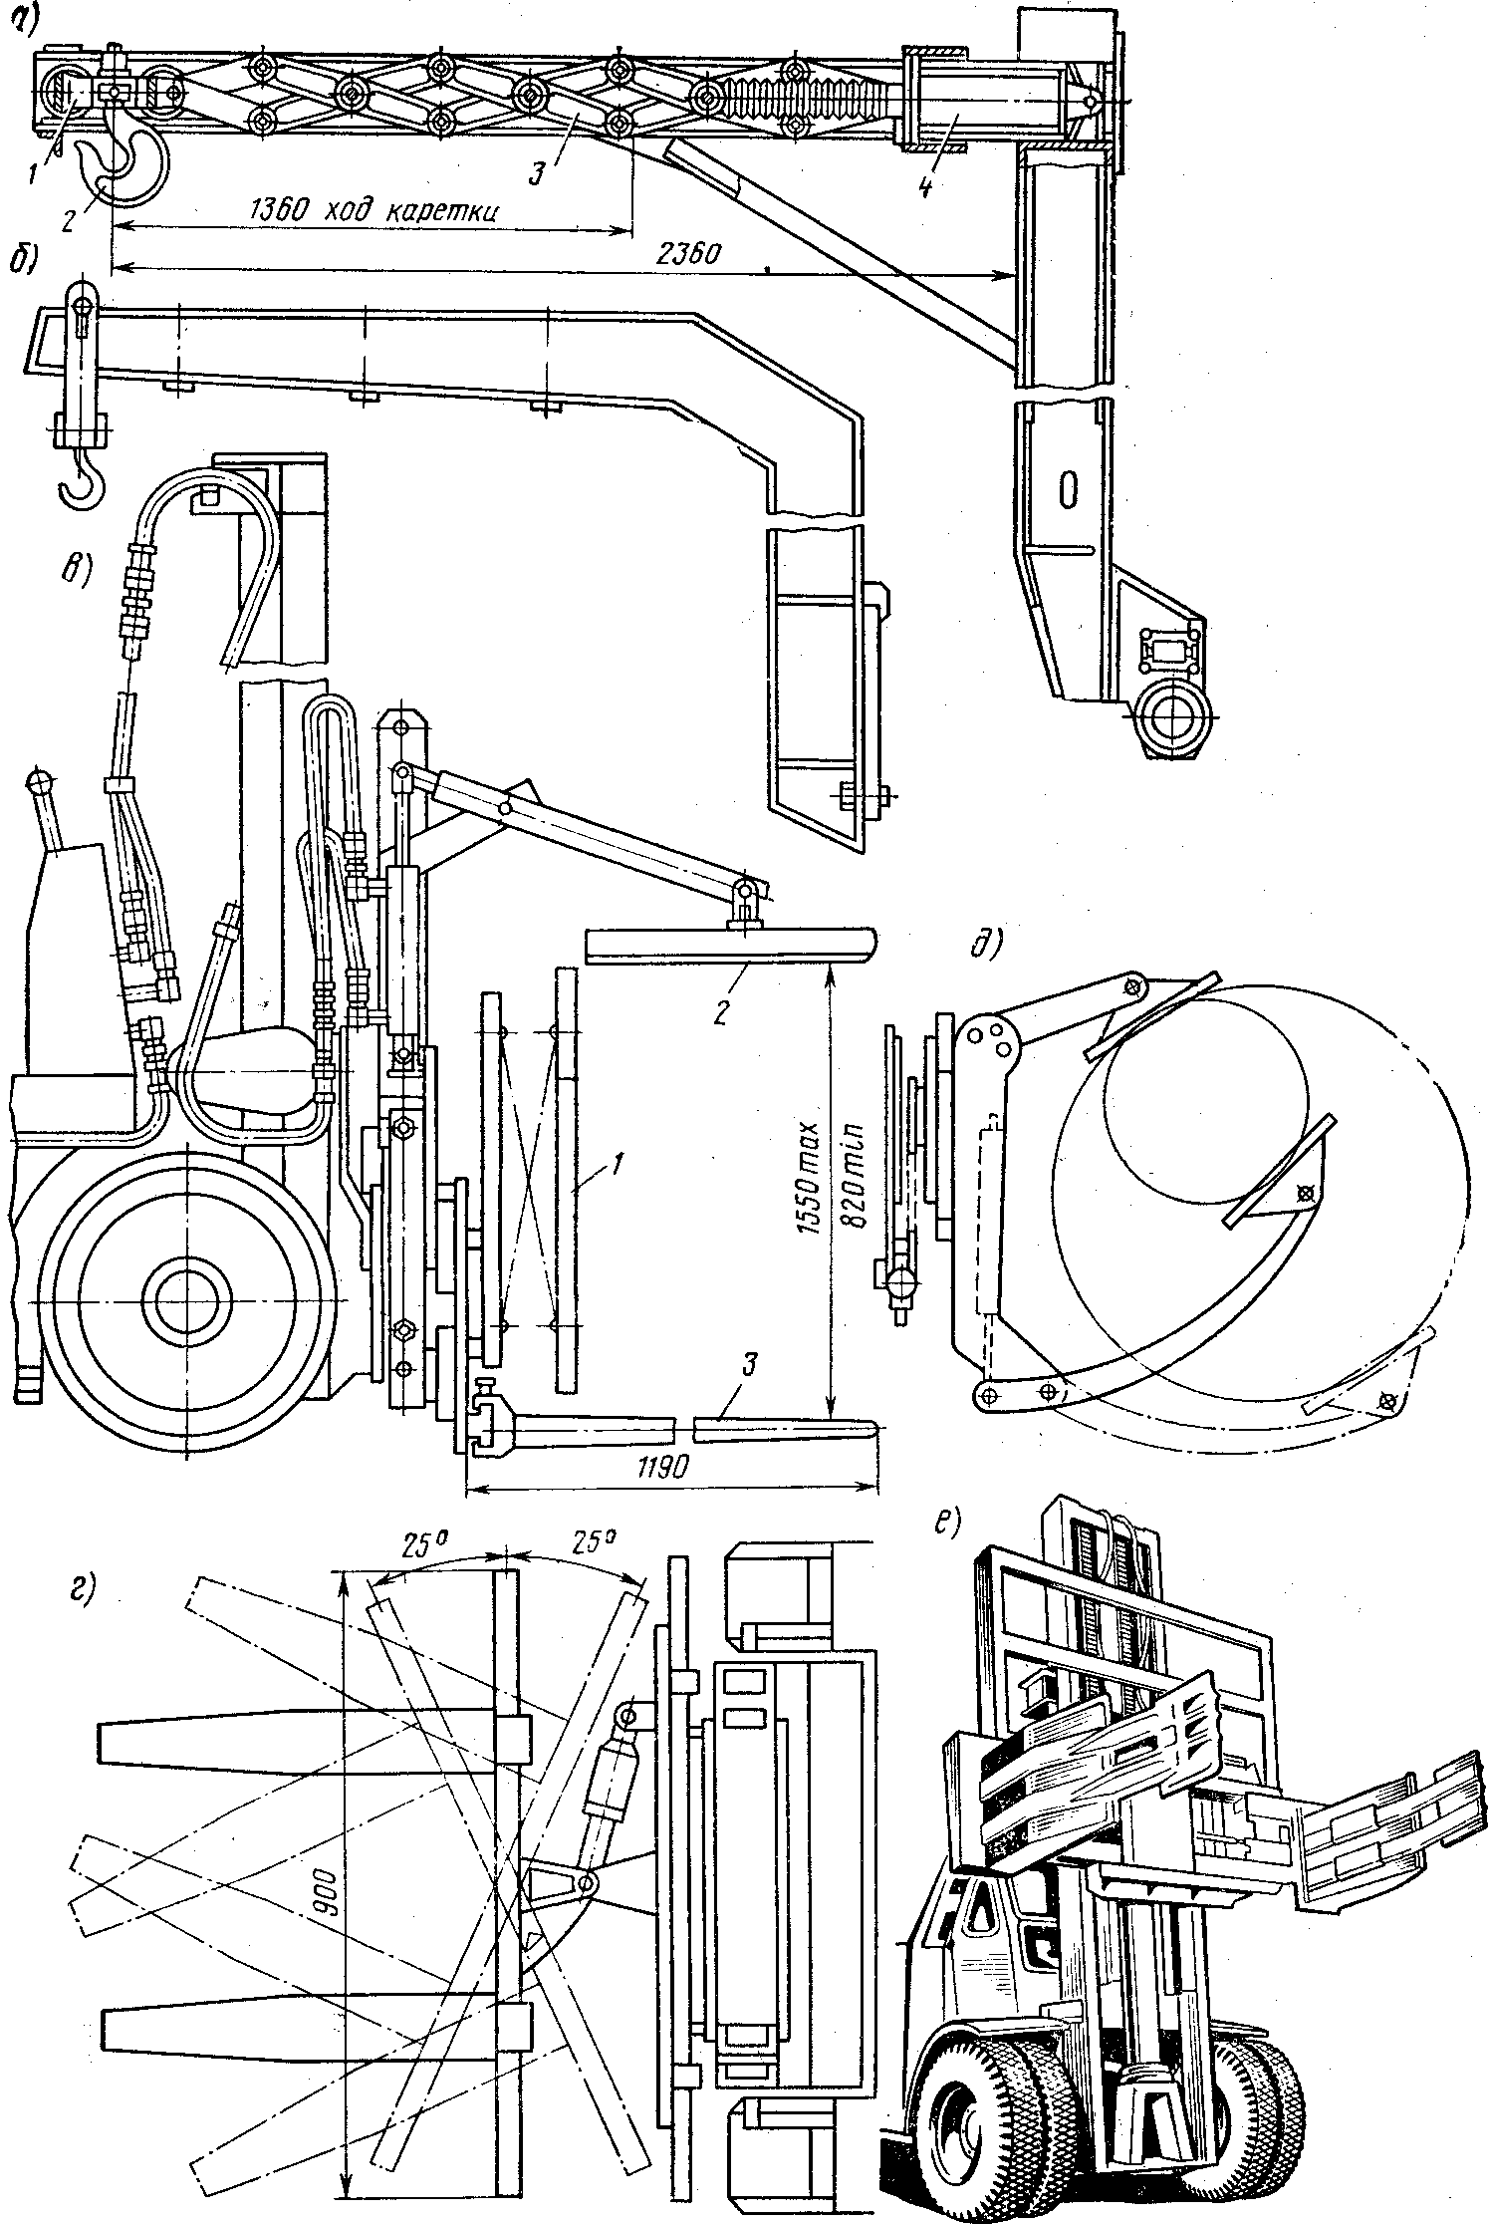

Рисунок 55.

В стесненных условиях вагона и складов для обеспечения наименьшего маневрирования применяется каретка (рисунок 55, г), которая поворачивается в горизонтальной плоскости на 25°. Грузоподъемность электропогрузчика с поворотной кареткой в горизонтальной плоскости при расстоянии центра тяжести груза до спинки вил 500 мм составляет 0,65 Т.
Для перегрузки цилиндрических грузов (рулонов, бумаги, бочек, бухт проволоки) применяются зажимы (рисунок 55, д). Грузоподъемность погрузчика с зажимом не должна быть ниже 75% номинальной.
Захваты грузоподъемностью 1,0 Т изготовляются Канашским заводом электропогрузчиков для грузов диаметром 500-1100 мм, а Хомяковским механическим заводом - для выгрузки пакетов из автомашин и кантования их на 180°, грузоподъемность захвата- 1,0 т, масса-0,35 Т.
Для погрузки и выгрузки, транспортирования и штабелирования штучных грузов (картонных коробок, ящиков, кип и др.) без поддонов применяются захваты с боковыми зажимами (рисунке55, е).

Грузозахватные устройства для сыпучих, кусковых грузов и леса

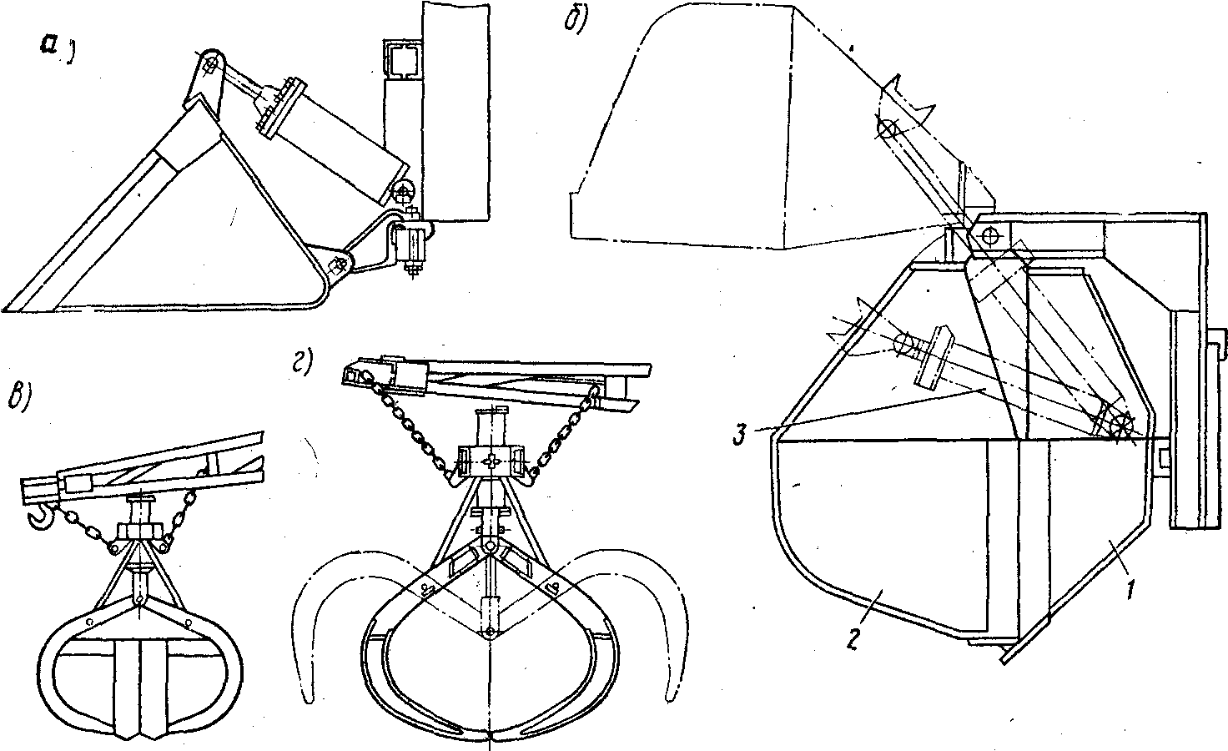

Рисунок 56.

Хомяковский механический завод изготавливает боковой захват грузоподъемностью 1,2 Т для пакетов из кип. Расстояние между захватами минимальное 650 и максимальное 1700 мм. На рисунке 56 показаны съемные захватные приспособления к электро- и автопогрузчикам для перегрузки сыпучих, кусковых и длинномерных лесных грузов.
Вилочные погрузчики для перегрузки сыпучих и кусковых грузов оборудуются грейферами и ковшами с гидроприводом. Автопогрузчики грузоподъемностью 3,2 и 5,0 Т оборудуются ковшами с нижним центром поворота вместимостью 0,57 м³ (рисунок 56, а) с силовым гидроцилиндром двустороннего действия. Для заполнения этого ковша грузом необходимо горизонтальное внедрение ковша в штабель с предварительным разгоном погрузчика и последующим отрывом от штабеля массы груза при повороте ковша вверх. Лучшие условия зачерпывания груза из штабеля обеспечиваются при ковше с верхним центром поворота бульдозерно-грейферной конструкции ХИИТа (рисунок 56, б), состоящим из шарнирно соединенных нижней напорной / и верхней грейферной 2 челюстей. Нижняя челюсть шарнирно подвешена к каретке электропогрузчика и удерживается в определенном положении. Челюсти замыкаются и раскрываются при помощи двух параллельно работающих силовых гидроцилиндров 3, расположенных внутри захвата.
При опущенной каретке нижняя челюсть принимает положение, выгодное для первичного внедрения в штабель - днище ее почти параллельно-складской площадке и, следовательно, отсутствует пассивный отпор со стороны штабеля при напорном движении погрузчика.
При замыкании челюстей верхняя челюсть захватывает груз, зачерпывая его сверху, подобно грейферу, и после некоторого подъема захват вследствие разности скоростей подъема рамы и грузовой каретки поворачивается вперед относительно нижнего шарнира и принимает положение, допускающее его полную разгрузку после раскрытия челюстей.
Захват обеспечивает большую зону зачерпывания при небольшом первичном внедрении его нижней челюсти в штабель, хорошее заполнение ковша, спокойный режим зачерпывания без динамических нагрузок.
Ковши вместимостью 0,8 и 1,0 м³ соответственно для автопогрузчиков грузоподъемностью 3,2 и 5,0 Т изготавливает Львовский завод автопогрузчиков.
Для перегрузки сыпучих грузов автопогрузчиком 4008 применяется грейфер (рисунок 56, в) емкостью 2,5 м³, а для перегрузки круглого леса- грейфер, приведенный на рисунке 73, г. Оба грейфера имеют гидропривод.

